|  |  |
| --- | --- |
|  |  |
|  | Database Provider: MySql in App  Dele click en App service plan/Location  Luego create |

Luego de darle “Create New” digita nombre que desea para plan, da click a “Pricing tier” para ver planes

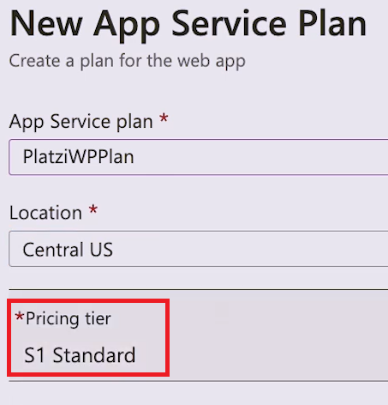

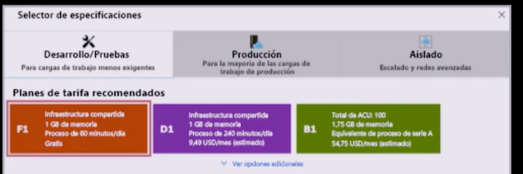

La opcion F1 esta en tab Desarrollo / Pruebas

**OK**

**Create**

**Al terminar se notificara**

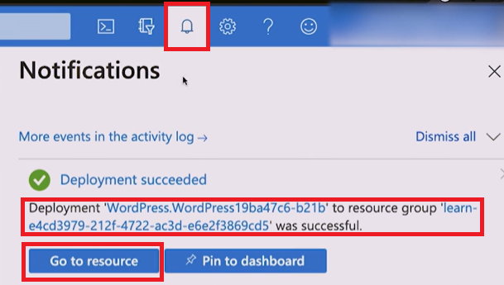

**Al darle click en recurso se abrira**

**Verificamos la url**

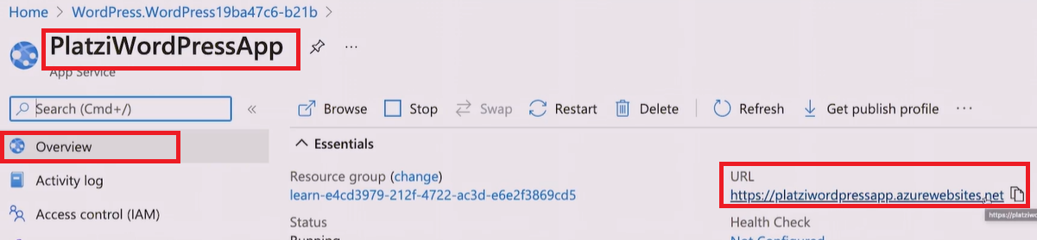

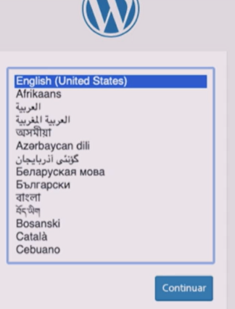

**Al dar continue**

